お客様へ
特大

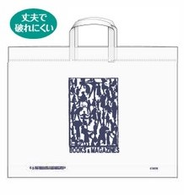
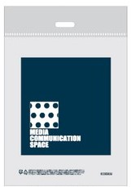
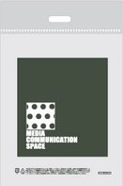

6円
１５円

この度、仕入れ値の急激な値上がりにより、
小・中サイズ袋の値段を６円に統一させていただきます。
何卒ご理解・ご協力のほど、よろしくお願い申し上げます。

営業時間案内
午前１０時～午後８時
不二屋書店 店主

